**《不输在家庭教育上》读后有感**

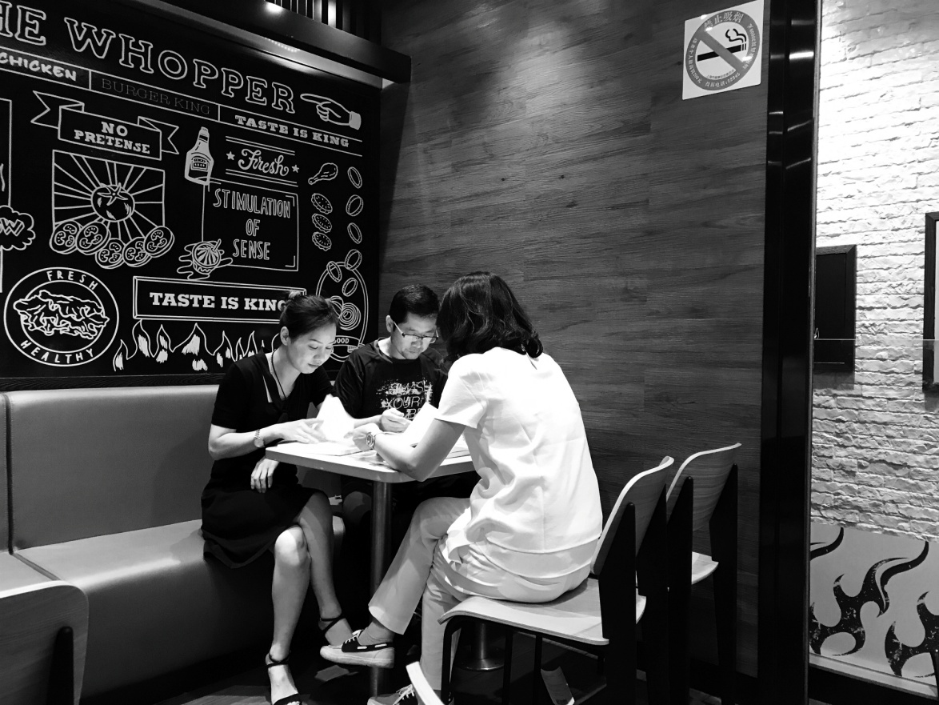

《不输在家庭教育上》这本书已放在我床头有半年有余，期间我也多次阅读，每一次感悟都颇深。恰逢周末，我便约了两位家长，一起分享阅读此书的心得，同时也给孩子们一起聚会玩耍的机会。

一起阅读，家长们的共鸣更多。尤其在《孩子慢慢长大，我们却变的吝啬》这一章节上，我们三位家长感受最深刻。

场景一：下班回家后，一身疲惫的我躺在沙发上，想刷一下微信朋友圈。这时候，儿子凑过来说：“爸爸！陪我下会儿围棋”。我搪塞着的说：“让爸爸休息一下，待会儿陪你下（棋）好不？”“爸爸只顾玩手机，好久都没有陪我玩了...”我陷入深深的沉思中。

场景二：辅导儿子作业，面对一个很简单的数学题，儿子就是不会做。我有点儿不耐烦了：“这么简单，你都不会做？你说！这样的题目，爸爸有没有讲过？儿子！你要动动脑子呀...”

随着孩子们慢慢地长大，作为父母的我们，对孩子没有了他们刚出生时一半的爱心和耐心。我们被繁琐的工作和生活压力所牵绊，且常常以此为由，拒绝与孩子一起玩乐；我们希望孩子能独立成长，且常常以此为由，给不到他们及时的帮助；我们看到孩子做题时的粗心大意，且常常以此为由，向孩子发火。我们不吝啬与手机相伴，但我们会吝啬陪孩子下一盘棋；我们不吝啬追一部热剧，但我们会吝啬陪孩子一起阅读；我们不吝啬与好友相聚，但我们会吝啬陪孩子一起游戏。

每个孩子都是小小的精灵，他们纯洁无暇，一举一动都受到大人的影响。我们没有耐心，孩子们也会变得烦躁；我们内心充满爱，孩子们也会变得乖巧。

我想我们需要调整自己的心态，尤其是在对待孩子的耐心问题上，我们决不能吝啬。陪孩子们一起成长，一起快乐！我相信，今后的每一天都会很美！

2017年6月4日星期天

上海师范大学康城学校

一（2）班家委会